开放学院2019年6—7月
委考课程、实践考核课程和毕业论文报考通知

各辅导员、各考生：
根据学院教学工作安排，学院委考课程考试时间定于2019年7月3—5日。其它专业的实践考核课程（备注中注明17级学生报考的除外）定于2019年6月中下旬，具体考试时间和考核方式由任课老师确定。为方便学生报考，现将学院委考课程、实践考核课程和毕业论文报考有关事项通知如下：
一、委考课程、实践考核课程和毕业论文报考对象：
开放学院在校学生和离校三年内的学生（2014级、2015级、2016级学生）。
特别说明：离校生和在校生不能报考备注中注明17级学生报考的课程，如报考这些科目，不予安排相关指导环节和退费，在校生如已经安排教育实习、毕业实习和毕业论文指导，学生务必完成网上报考和缴交报考费，否则，学院不予上传成绩。

二、委考课程和实践考核课程报考时间：
2019年4月17—25日。
（特别提醒，考生务必通过电脑进行网上报考，用手机app报考不会产生缴费订单，考生务必在报考本次所有的课程后才进行缴费，缴费成功后，考生不能修改报考数据，已缴交的报考费不予退费。对于未报考课程和未缴费成功的考生，学院不予安排考试和认可成绩。
三、委考课程、实践考核课程和毕业论文审核时间（教学部负责审核）：
2019年4月18—25日(星期六、星期日除外)每天下午15:30—16:30。
四、委考课程和实践考核课程报考方式：
考生通过http://www.qidaedu.com/login.jsp（奇大教育）网站进行报考，具体报考课程见各校开考情况一览表，报考流程见附件1、附件2和附件3
五、考生网上缴费时间和缴费标准：
2019年4月18—26日，每科次37元。
考生提交的报考信息一般须有教学部进行审核通过后才能缴费，因系统在调整优化，如考生在缴费时，系统提示不需要进行审核，考生可直接进行缴费。
六．委考课程、实践考核课程和毕业论文报考有关注意事项
1、因学生所属校区教学代码不一样，开放学院（南海校区）和开放学院(广州校区)的学生不能在奇大教育系统跨城市报考，各校区开考课程情况见附表。
2、 根据学院教学管理规定和本次委考课程和实践考核课程开考情况，开放学院高年级学生可自由选择本次开考的委考课程和实践考核课程报考；开放学院低年级学生只能报考已开课的委考课程和实践考核课程，不得报考高年级开考的委考课程和实践考核课程，本次备注中注明17级学生报考只限于17级学生才能报考相应课程。
3、离校生报考没有笔试环节的实践考核课程,具体考试时间请于6月11—15日与吴老师（0757—86687200南海校区）和黄老师（020—85216721 广州校区）联系。

附件1：开放学院委考课程报考流程
附件2：开放学院实践考核课程报考流程
附件3：开放学院毕业论文报考流程

开放学院教学部
2019年4月16日

开放学院（广州校区）2019年7月委考课程开考情况一览
年级和专业 | 课程名称 | 考试时间 | 备注
17汉语言文学教育本科 | 中国现代文学史 | 7月5日上午
17人力资源管理本科 | 国际劳务合作和海外就业 | 7月3日上午
17人力资源管理本科 | 人力资源统计学 | 7月4日上午
17人力资源管理本科 | 现代人员测评 | 7月4日下午
17人力资源管理本科 | 人事管理学 | 7月5日上午
17人力资源管理本科 | 社会保障学 | 7月5日下午
17汉语言文学教育专科 | 古代汉语（一） | 7月4日上午
17汉语言文学教育专科 | 中小学语文教材教法 | 7月5日上午
17汉语言文学教育专科 | 古代汉语（二） | 7月5日下午

开放学院（广州校区）2019年6月实践考核课程开考情况一览
年级和专业 | 课程名称 | 考试时间 | 备注
17级动漫设计与制作专科 | 动画制作 | 6月下旬 | 无笔试
17级动漫设计与制作专科 | Combustion | 6月下旬 | 无笔试
17级动漫设计与制作专科 | After effect | 6月下旬 | 无笔试
17级动漫设计与制作专科 | MAYA 软件 | 6月下旬 | 无笔试
17英语教育本科 | 英语高级听力 | 6月下旬 | 无笔试
17汉语言文学教育专科 | 教育实习（一） | 6月下旬 | 17级学生报考
特别说明：离校生报考没有笔试环节的实践考核课程,具体考试时间请于6月11—15日与黄老师（020—85216721 广州校区）联系，备注中注明17级报考只限于17级学生才能报考。

开放学院（广州校区）2019年6月毕业论文开考情况
年级和专业 | 课程名称 | 考试时间 | 备注
17汉语言文学教育本科 | 毕业论文 | 由指导老师规定提交毕业论文时间 | 17级学生报考
17人力资源管理本科 | 毕业论文 | 由指导老师规定提交毕业论文时间 | 17级学生报考
17英语教育本科 | 毕业论文 | 由指导老师规定提交毕业论文时间 | 17级学生报考
备注中注明17级报考只限于17级学生才能报考。

开放学院（南海校区）2019年7月委考课程开考情况一览表
年级和专业 | 课程名称 | 考试时间 | 备注
18级汉语言文学 | 古代汉语（一） | 7月4日上午
18级汉语言文学 | 现代汉语（二） | 7月4日下午
18级人力资源管理（本） | 人力资源统计学 | 7月4日上午
18级人力资源管理（本） | 现代人员测评 | 7月4日下午
18级汉语言文学（本） | 中国古代文学史（二） | 7月4日下午
18级商务英语 | 商务英语阅读 | 7月4日上午
17级商务英语 | 商务英语写作 | 7月4日下午
18级学前教育（本） | 学前教育心理学 | 7月4日上午
18级学前教育（本） | 学前教育诊断与咨询 | 7月4日下午
17级学前教育（本） | 学前教育科学研究与论文写作 | 7月5日上午
17汉语言文学教育 | 古代汉语（二） | 7月5日下午
17汉语言文学教育 | 中小学语文教材教法 | 7月5日上午
17人力资源管理（本） | 人事管理学 | 7月5日上午
17人力资源管理（本） | 社会保障学 | 7月5日下午
17汉语言文学教育（本） | 中国现代文学史 | 7月5日上午
17汉语言文学教育（本） | 古代汉语（二） | 7月5日下午

开放学院（南海校区）2019年6月
实践考核课程开考情况一览表
年级和专业 | 课程名称 | 考试时间 | 备注
18级电子商务专科 | 网页设计与制作（实践） | 6月下旬 | 无笔试
18级电子商务专科 | 电子商务概论（实践） | 6月下旬 | 无笔试
18级视觉传播设计与制作 | 色彩 | 6月下旬 | 无笔试
18级视觉传播设计与制作 | 计算机辅助设计（Photoshop） | 6月下旬 | 无笔试
18级视觉传播设计与制作 | POP广告设计 | 6月下旬 | 无笔试
18级视觉传播设计与制作 | 平面构成（一） | 6月下旬 | 无笔试
18级视觉传达设计（本） | 设计色彩 | 6月下旬 | 无笔试
18级视觉传达设计（本） | 计算机辅助设计（AUTOOCAD 3DMAX） | 6月下旬 | 无笔试
18级视觉传达设计（本） | 艺术设计基础 | 6月下旬 | 无笔试
18级视觉传达设计（本） | 平面广告设计与制作 | 6月下旬 | 无笔试
18级动漫设计 | Combustion | 6月下旬 | 无笔试
18级动漫设计 | 动漫美术基础（二） | 6月下旬 | 无笔试
18级动漫设计 | 数码矢量图形设计 | 6月下旬 | 无笔试
18级动漫设计 | Flash动画设计 | 6月下旬 | 无笔试
18级商务英语 | 商务英语听力 | 6月下旬 | 无笔试
17级 电子商务 | 互联网软件应用与开发 | 6月下旬 | 无笔试
17级 电子商务 | 综合作业 | 6月下旬 | 无笔试
17级 计算机及应用 | 计算机及应用课程实验（一） | 6月下旬 | 无笔试
17级 艺术设计 | 板式设计（一） | 6月下旬 | 无笔试
17级 艺术设计（本科） | 装饰表现 | 6月下旬 | 无笔试
17级 艺术设计（本科） | VI设计 | 6月下旬 | 无笔试
17级 电子商务（本） | 电子商务与现代物流实践 | 6月下旬 | 无笔试
17 级动漫设计与制作 | Aftereffect | 6月下旬 | 无笔试
17 级动漫设计与制作 | 动画制作 | 6月下旬 | 无笔试
17 级动漫设计与制作 | MAYA软件 | 6月下旬 | 无笔试
17 级动漫设计与制作 | 3DS MAX软件 | 6月下旬 | 无笔试
17 级商务英语 | 商务英语口语 | 6月下旬 | 无笔试
17级会计（本） | 管理系统中计算机应用 | 6月下旬 | 无笔试
17汉语言文学教育 | 教育实习（一） | 另行通知 | 17级报考
17级 艺术设计 | 艺术设计毕业实习 | 另行通知 | 17级报考
17级艺术设计 | 素描 | 另行通知 | 17级报考
17级艺术设计 | 色彩构成（一） | 另行通知 | 17级报考
17级艺术设计 | 招贴设计 | 另行通知 | 17级报考
17级艺术设计 | 标志设计（一） | 另行通知 | 17级报考
17级艺术设计（本科） | 设计素描 | 另行通知 | 17级报考
17级艺术设计（本科） | 编排设计 | 另行通知 | 17级报考
17级艺术设计（本科） | 字体设计 | 另行通知 | 17级报考
17级艺术设计（本科） | 系列书籍装帧设计 | 另行通知 | 17级报考
17级艺术设计（本科） | 网页设计 | 另行通知 | 17级报考
17电子商务 | 电子商务案例分析（实践） | 另行通知 | 17级报考
17电子商务 | 计算机与网络技术基础（实践） | 另行通知 | 17级报考
17电子商务本科 | 互联网数据库（实践） | 另行通知 | 17级报考
17电子商务本科 | 电子商务网站设计原理（实践） | 另行通知 | 17级报考
17电子商务本科 | 电子商务安全导论（实践 | 另行通知 | 17级报考
17电子商务本科 | 网络营销与策划（实践） | 另行通知 | 17级报考
17 级动漫设计与制作 | 角色设定和场景设定 | 另行通知 | 17级报考
17 级动漫设计与制作 | 动漫美术基础一（人物线描） | 另行通知 | 17级报考
17 级动漫设计与制作 | Photoshop | 另行通知 | 17级报考
特别说明：离校生和跨年级考生报考没有笔试环节的实践考核课程,具体考试时间请于6月11—15日与吴老师（0757—86687200 南海校区）联系,备注中注明17级报考只限于17级学生才能报考。

开放学院（南海校区）2019年6月毕业论文开考情况
年级和专业 | 课程名称 | 考试时间 | 备注
17汉语言文学教育本科 | 毕业论文 | 由指导老师规定提交毕业论文时间 | 17级学生报考
17人力资源管理本科 | 毕业论文 | 由指导老师规定提交毕业论文时间 | 17级学生报考
17电子商务本科 | 毕业论文 | 由指导老师规定提交毕业论文时间 | 17级学生报考
17级会计本科 | 毕业论文 | 由指导老师规定提交毕业论文时间 | 17级学生报考
学前教育本科 | 毕业论文 | 由指导老师规定提交毕业论文时间 | 17级学生报考
教育管理本科 | 毕业论文 | 由指导老师规定提交毕业论文时间 | 17级学生报考
艺术设计本科 | 毕业论文 | 由指导老师规定提交毕业论文时间 | 17级学生报考
计算机及应用本科 | 毕业论文 | 由指导老师规定提交毕业论文时间 | 17级学生报考

备注中注明17级报考只限于17级学生才能报考。

附件1
开放学院“委考”课程报考流程
考生在浏览器输入网址：http://www.qidaedu.com/login.jsp
账号是：准考证号；（请辅导员告知学生准考证号）。
最初密码是：考生在奇大系统中报名时设置的密码或身份证后六位，如考生忘记密码，请与辅导员联系。请考生保管好密码，因密码被盗而出现报考错误，责任自负。
学生报考具体流程：
1、考生登陆奇大教育系统网页，输入相关信息，点击报考委考课，进入报考页面，页面会显示学生能报考的课程，选择要报考的课程，提交。系统会提交报考信息，并生成缴费订单。

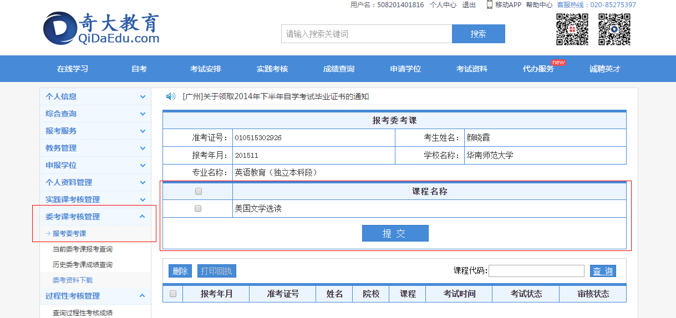
2、提交报考后，教学点老师审核通过之后，会在已报考课程信息的表格上方显示支付码，可点击去缴费按钮进行缴费。
ps:报考的全部课程都审核通过后才能缴费。
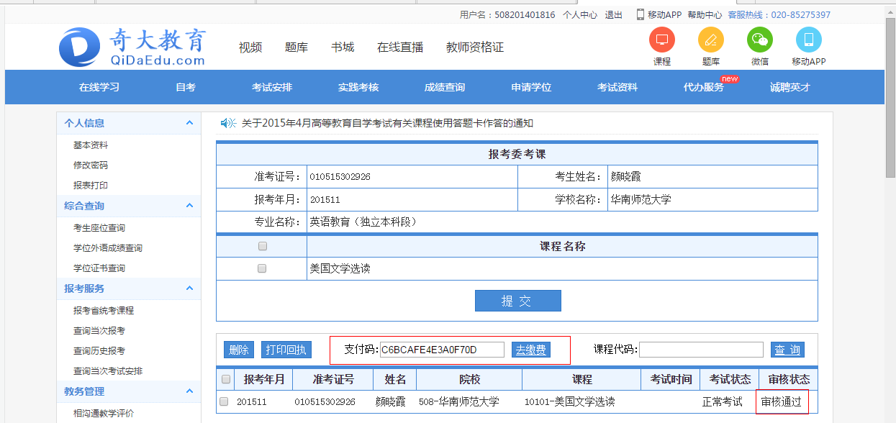

3、点击去缴费后，系统会跳转到支付页面，选择支付方式，点击全额支付，根据选择的支付方式进行支付。
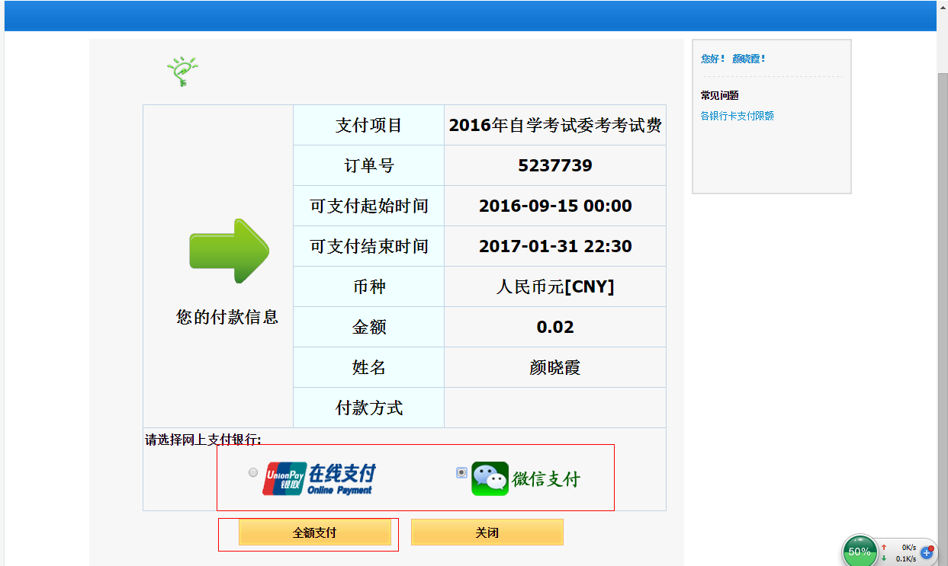
【银联在线支付】
- 方式一“银联卡支付“：需在银行办理网上支付业务及绑定手机号。
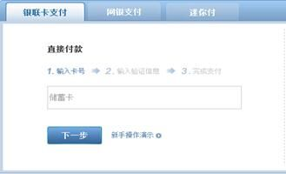
2、方式二“网银支付“：需配合个人网银使用。
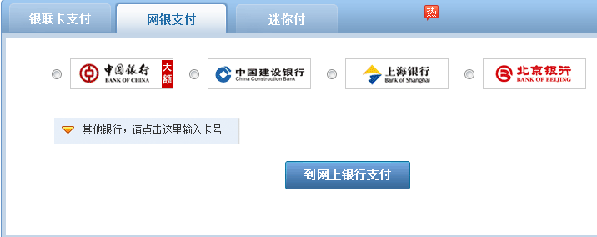
3、方式三“迷你付“：需要迷你付终端配合使用。
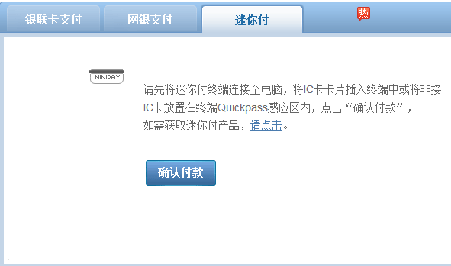
【微信支付】
选择后，系统会跳转到一个微信支付二维码的页面，学生使用手机微信即可扫码支付
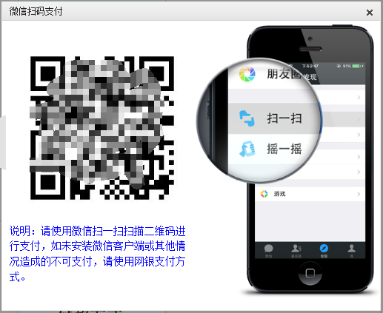

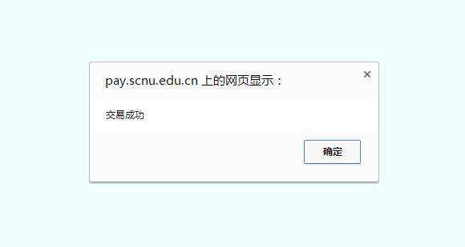
4、缴费成功后，回到报考页面，刷新页面后，可以看到去缴费的按钮已经更新为已缴费，点击已缴费按钮可查看缴费信息
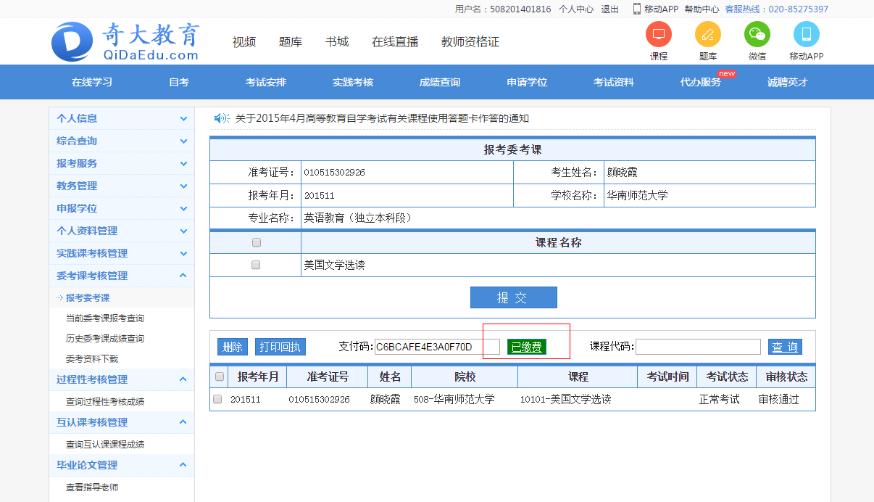

附件2
开放学院“实践考核”课程报考流程
考生在浏览器输入网址：http://www.qidaedu.com/login.jsp
账号是：准考证号；（请辅导员告知学生准考证号）。
最初密码是：考生在奇大系统中报名时设置的密码或身份证后六位，如考生忘记密码，请与辅导员联系。请考生保管好密码，因密码被盗而出现报考错误，责任自负。
1、考生登陆奇大教育系统网页，输入相关信息，点击报考实践课，进入报考页面，页面会显示学生能报考的课程，选择要报考的课程，提交。系统会提交报考信息，并生成缴费订单。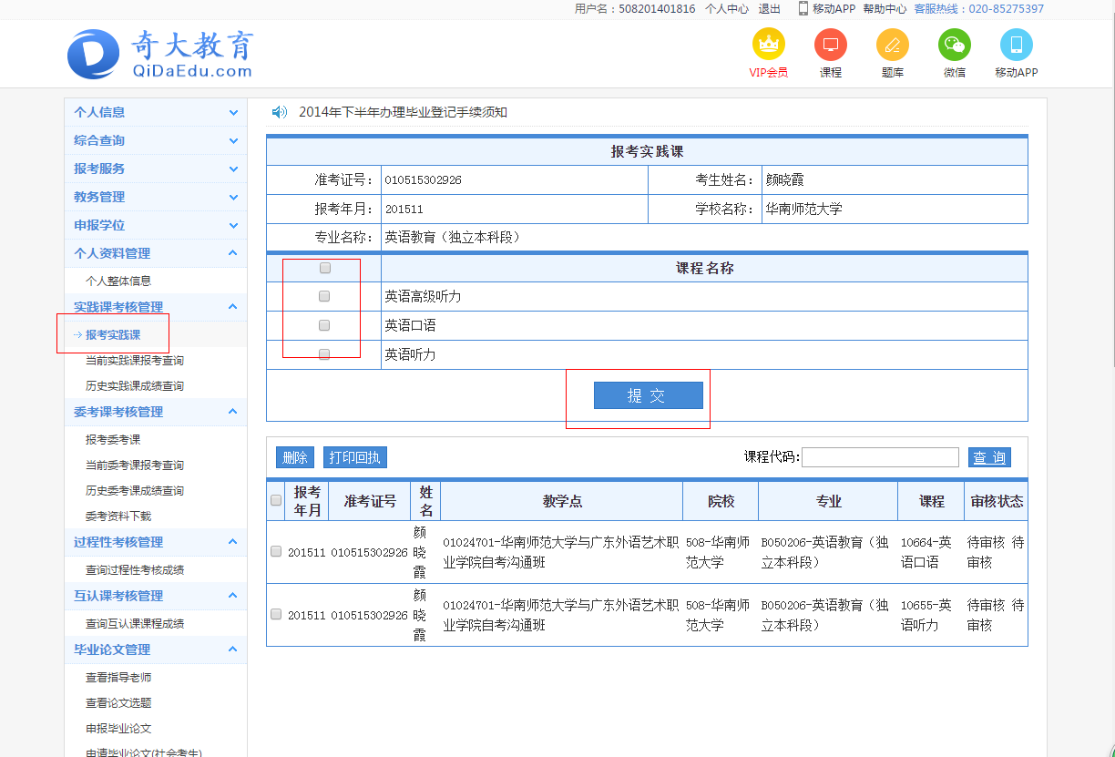

2、提交报考后，教学点老师审核通过之后，会在已报考课程信息的表格上方显示支付码，可点击去缴费按钮进行缴费。
ps:报考的全部课程都审核通过后才能缴费。

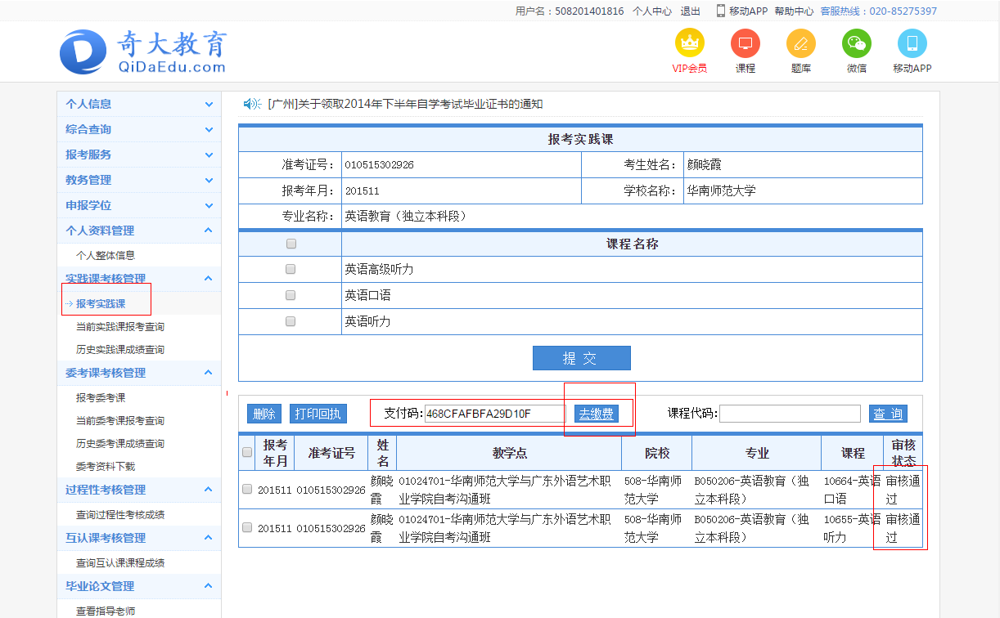

3、点击去缴费后，系统会跳转到支付页面，选择支付方式，点击全额支付，根据选择的支付方式进行支付。
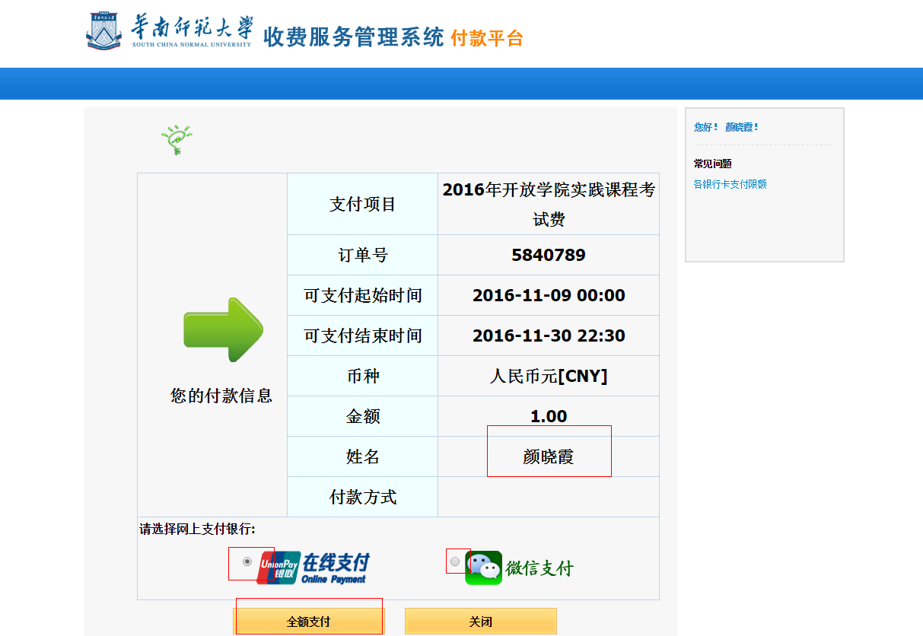【银联在线支付】

- 方式一“银联卡支付“：需在银行办理网上支付业务及绑定手机号。

2、方式二“网银支付“：需配合个人网银使用。

3、方式三“迷你付“：需要迷你付终端配合使用
。

【微信支付】
选择后，系统会跳转到一个微信支付二维码的页面，学生使用手机微信即可扫码支付

4、缴费成功后，回到报考页面，刷新页面后，可以看到去缴费的按钮已经更新为已缴费，点击已缴费按钮可查看缴费信息
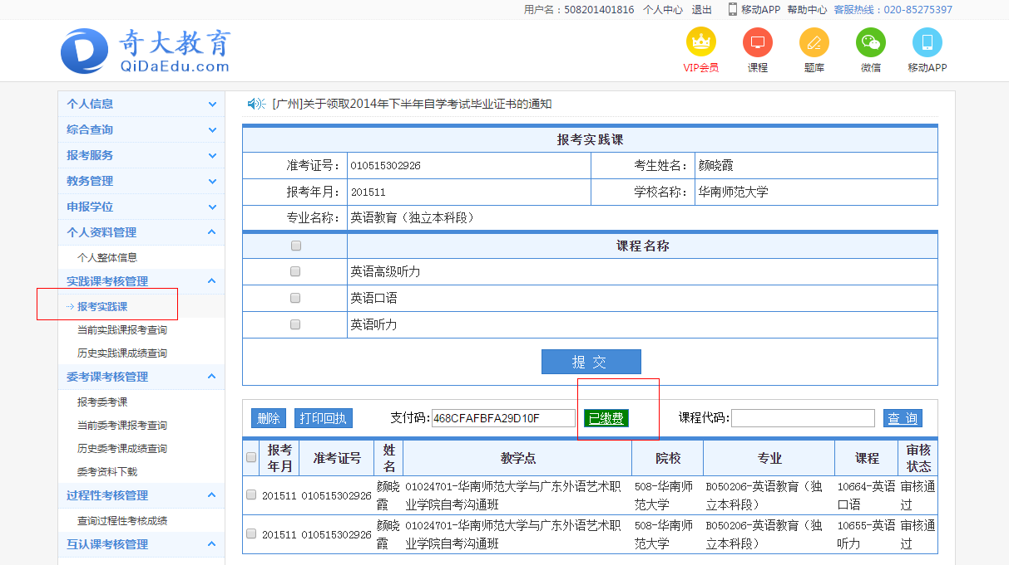

:

附件3：

开放学院毕业论文报考操作流程
考生在浏览器输入网址：http://www.qidaedu.com/login.jsp
账号是：准考证号；（请辅导员告知学生准考证号）。
最初密码是：考生在奇大系统中报名时设置的密码或身份证后六位，如考生忘记密码，请与辅导员联系。请考生保管好密码，因密码被盗而出现报考错误，责任自负。

一、学生登录系统（scnu.qidaedu.com）,进入毕业论文管理---申报毕业论文模块；选择院校，专业，课程，并提交（请按顺序选择）。
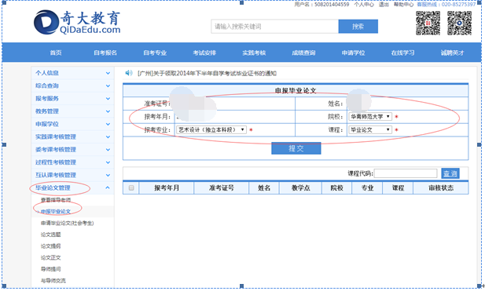
二、教学部审核
学生报名成功后，待教学部进行名单的审核，审核通过后学生方可登录进行缴费。
教学部登录系统平台端，进入教务管理--毕业论文名单审核模块进行审核。
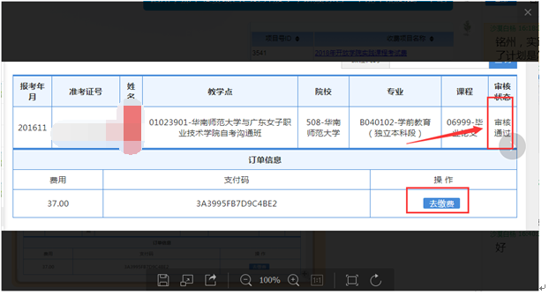

三、学生网上缴交报考费
待教学部审核名单后，报考审核状态为审核通过的学生，在界面上会出现“去缴费”的按钮，点击该按钮即可进入缴费页面。
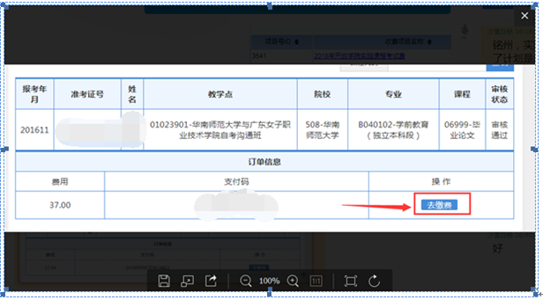
选择在线支付或微信支付后点击“全额支付按钮”
